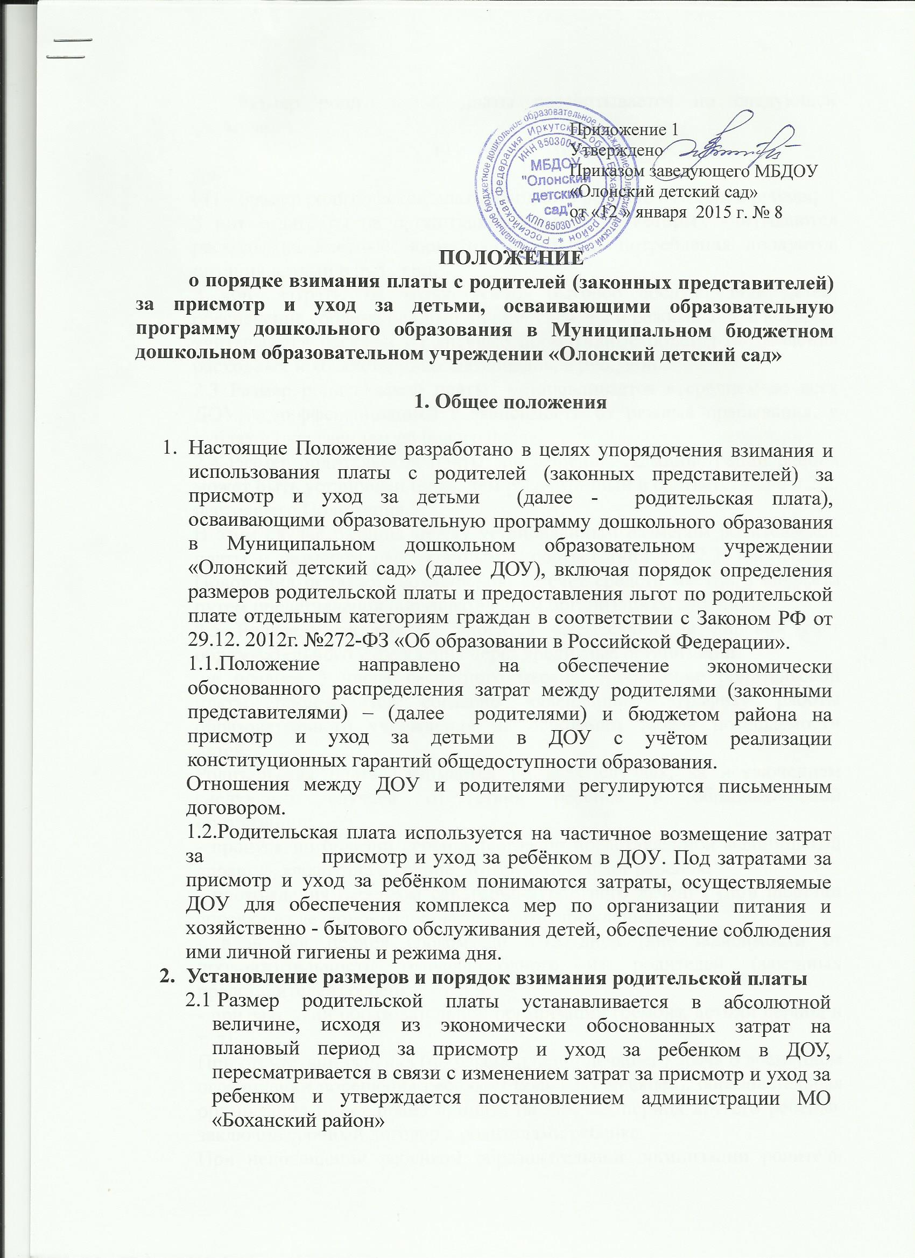

2.2 Размер родительской платы рассчитывается по следующей формуле:
РП= (Зпит + Зхбн)
где:
РП – размер родительской платы за одного ребёнка в месяц, в рублях;
З пит – затраты на организацию питания, в которых учитываются расходы на дневные нормативные объемы потребления продуктов питания детьми в руб., коп.
З хбн- затраты на хозяйственно- бытовое обслуживание детей, обеспечение соблюдения ими личной гигиены и режима дня, в которых учитываются расходы на дневные нормативные объемы потребления расходных и хозяйственных материалов, в руб., коп.
2.3 Размер родительской платы устанавливается в среднем во всех ДОУ, с дифференциацией в зависимости от режима пребывания, в рублях с округлением до целого числа.
2.4 Размер родительской платы по решению Администрации района может быть установлен ниже, чем рассчитанный в соответствии с п.2.2. настоящего Положения.
В этом случае разница между установленным размером родительской платы и размером рассчитанным в соответствии с п.2.2. настоящего Положения подлежит возмещению за счёт средств местного бюджета путем представления образовательным организациям субсидии.
2.5 Родительская плата вносится ежемесячно на лицевой счет образовательного учреждения через кредитные организации.
не позднее 5 числа расчетного месяца. Начисление родительской платы производится согласно календарному графику работы образовательного учреждения на основании табеля посещаемости детей.
Родительская плата взимается во всех случаях, за исключением следующих случаев отсутствия ребёнка в образовательной организации:
- пропуск по болезни ребенка (согласно представленной медицинской справке), карантина в группе, которую посещает ребенок;
- прохождения ребенком санаторно-курортного лечения (при наличии справки из лечебно- оздоровительного учреждения);
- в летний период сроком до 75 дней (вне зависимости от продолжительности отпуска одного из родителей (законных представителей) ребенка.
- при закрытии образовательной организации (ремонт, летний период и т. д).
При отсутствии ребенка (по рекомендации лечащего врача о временном ограничении посещения ребенком более 3-х месяцев), образовательная организация имеет право принять на этот же период другого ребенка, заключив срочный договор с родителями ребенка.
При непосещении ребенком образовательной организации родители обязаны предоставить документальное подтверждение уважительных причин отсутствия.
В случае не посещения ребенком образовательной организации без уважительной причины с родителей взимается плата за дни непосещения без учета расходов на питание.
При не погашении задолженности в течение двух месяцев образовательная организация вправе взыскать ее в судебном порядке.
В случае отчисления ребенка из образовательной организации возврат излишне оплаченной суммы родительской платы родителям (законным представителям) производится на основании их заявления и приказа дошкольного образовательного учреждения.
- Порядок предоставления льгот по родительской плате
3.1Родительская плата за присмотр и уход за детьми - инвалидами, детьми - сиротами и детьми оставшимися без попечения родителей, а также детьми с туберкулезной интоксикацией, обучающимися в образовательной организации, не взимается.
3.2 Льготы по родительской плате в образовательной организации предоставляются на основании заявления родителей, при наличии документов, подтверждающих право на их получение.

Заведующий МБДОУ
«Олонский детский сад»: И.В. Казакова

Заведующему МБДОУ
«Олонский детский сад»
И.В. Казаковой
от _______________________
_______________________________
(ФИО родителя, законного представителя)

ЗАЯВЛЕНИЕ

Прошу предоставить льготы по присмотру и уходу в отношении несовершеннолетнего ________________________________________________________________
(ФИО ребёнка, в отношении которого осуществляется льгота)

В связи с тем, что ребёнок является _______________________________
_____________________________________________________________
(основание для льготы)

К заявлению прилагаю следующие документы, подтверждающие наличие льготы:
______________________________________________________________
______________________________________________________________
________________________________________________________________
_______________________________________________________________
_______________________________________________________________
_______________________________________________________________

Дата:

Подпись:

Заявление принял: ______________________________________
(дата, подпись)

МУНИЦИПАЛЬНОЕ БЮДЖЕТНОЕ ДОШКОЛЬНОЕ ОБРАЗОВАТЕЛЬНОЕ
УЧРЕЖДЕНИЕ «ОЛОНСКИЙ ДЕТСКИЙ САД»

ПРИКАЗ

№ ____

От «___» _____________ 2016 г.

«Об утверждении Положения о порядке
взимания платы с родителей
(законных представителей) за присмотр
и уход за детьми, осваивающими
образовательную программу дошкольного
образования в МБДОУ «Олонский детский сад»

В целях реализации права граждан на образование, упорядочения взимания платы с родителей (законных представителей) за присмотр и уход за детьми, осваивающими образовательные программы дошкольного образования в образовательных организациях МО «Боханский район» руководствуясь статьями 7,15, абзацем 2 части 5 статьи 20 Федерального закона от 06.10.2003 года №131-ФЗ «Об общих принципах организации местного самоуправления в Российской Федерации» соответствии статьи 65 Федерального закона от 29.12.2012 года №273-ФЗ «Об образовании в Российской Федерации», частью 1 статьи 20 Устава муниципального образования «Боханский район», а так же Постановлением Мэра МО «Боханский район» от 30 декабря 2014 г. № 1097 «Об утверждении Положения о порядке взимания платы с родителей (законных представителей) за присмотр и уход за детьми, осваивающими образовательные программы дошкольного образования в муниципальных образовательных организациях МО «Боханский район»

ПРИКАЗЫВАЮ:

1. Утвердить Положение о порядке взимания платы с родителей (законных представителей) за присмотр и уход за детьми, осваивающими образовательную программу дошкольного образования в Муниципальном бюджетном дошкольном образовательном учреждении «Олонский детский сад» (приложение 1).
2. Настоящее положение обсудить с родителями и педагогами на родительских собраниях.
3. Контроль за исполнением настоящего приказа оставляю за собой.

Заведующий ДОУ: И.В. Казакова

